      - 2% z dane
      - pomoc škôlke
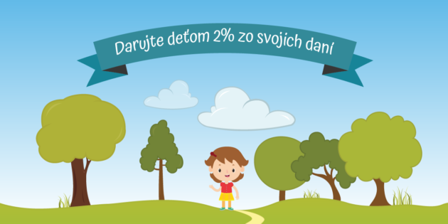

Vážení rodičia a priatelia školy,
dovoľte poďakovať sa Vám aj touto cestou za Vašu doterajšiu všestrannú podporu našej materskej školy a jej aktivít.
Vedenie školy spolu s radou rodičov neustále hľadá možnosti pomoci materskej škole a toto je jedna z možností ako pomôcť.
Pomôžte nám skvalitniť výchovno-vzdelávací proces darovaním 2 % zo svojich daní z príjmov. Vaše 2 % pre nás znamenajú prejavenie dôvery a podporu v rozvíjaní našich aktivít v prospech Vašich detí. Využite možnosť rozhodnúť o Vašich 2%, pomôžte nám a finančné prostriedky budú použité pri skvalitňovaní výchovno – vzdelávacieho procesu a skvalitňovania vybavenia školy.

Materská škola - Óvoda
IČO: 52735419

Zákon Vám umožňuje darovať 2 % zo svojich daní z príjmov a tento dar Vás nič nestojí, pretože daň by ste inak odviedli štátu.
Ak sa rozhodnete darovať nám 2% zo svojich daní, pripravili sme pre Vás stručný návod, ako postupovať:

Ako poukázať podiel zaplatenej dane?
Podiel zaplatenej dane sa poukazuje dvomi spôsobmi.
Podávam si daňové priznanie sám
– Vyplňte oddiel Vyhlásenie na poukázanie podielu zaplatenej dane priamo v daňovom priznaní k dani z príjmov typu A alebo B.
– Následne vyplnené daňové priznanie podáte do 31. marca príslušného roka (ak 31. marec pripadá na voľný deň, posúva sa termín na nasledujúci pracovný deň) buď osobne, poštou na daňový úrad príslušný podľa vášho trvalého pobytu alebo elektronicky (dávajte si pozor na to, či sa vás netýka povinná elektronická komunikácia s Finančnou správou SR).
Poznámka:
Na zistenie miestnej príslušnosti daňového úradu môžete použiť službu Finančnej správy SR.
Daňové priznanie za mňa podáva zamestnávateľ:
– Vyhlásenie o poukázaní podielu zaplatenej dane podáte na osobitnom tlačive, ktoré má predpísanú štruktúrovanú formu.
– K vyplnenému tlačivu na účely vyhlásenia doložíte aj potvrdenie od zamestnávateľa o zaplatení dane z príjmov zo zamestnania a podáte ho do 30. apríla príslušného roka osobne alebo poštou na ktorýkoľvek daňový úrad alebo daňový úrad príslušný podľa trvalého pobytu.
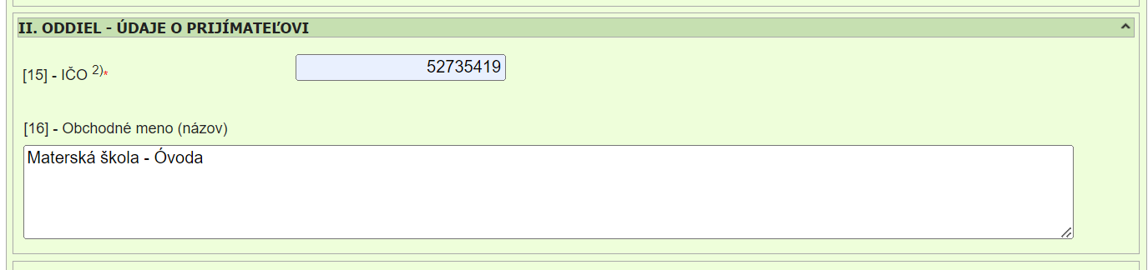
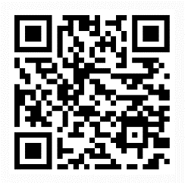
TLAČIVÁ:
Vyhlasenie_o_poukazani_2%
Tlačivo otvoríte aj nascanovaním QR kódu.

